**健康码阅读测温人证核验一体机**

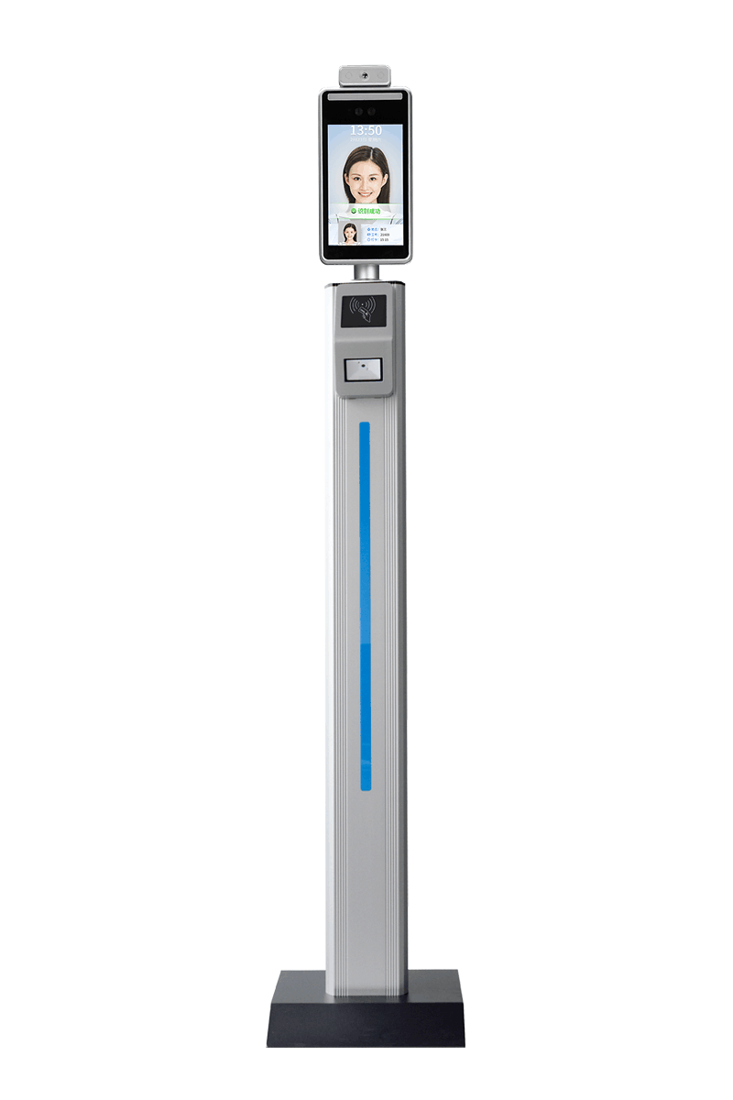

**适用场景**

人员道闸（健康码核验、测温）、智慧门岗（健康码核验、测温）、公安部人证验证（健康码核验、测温）等

**已对接健康码**

国家通用码-国康码、广东-粤康码、四川-天府通、江苏-苏康码、

内蒙-内蒙码、上海-随申码、湖北-湖北码、安徽-安徽码、福建-

八闽码、河北健康码、云南-云南码、湖南-湖南码，更多省市可对

接。

**主要特性**

·支持双目活体检测

·支持强逆光环境下人员运动人脸追踪曝光

·独有的人脸识别算法，精准识别人脸，人脸识别时间小于150ms

·采用LINUX操作系统，系统稳定

·支持TF卡本地存储，图片连续存储1年、视频连续存储1个月或更长（和选配TF卡容量有关）

·主机平均无故障运行时间 MTBF＞50000h

·支持远距离测量体温，并高温报警

·支持温度数据接口协议对接

·最高支持50000+的人脸比对库单机支持 100 万条记录 （10 万张抓拍图片）

·8寸IPS全视角高清显示屏，图像无拖影、无延迟

**产品优势**

1、成功对接多地地方健康码；

2、人证核验，确保数据准确性；

3、多种放行条件，避免功能单一；

4、通行记录导出,完美解决公共场所进出登记问题；

5、设备一体，方便安装，满足各种安装要求；

6、增加白名单功能，避免工作人员每次进出重复扫码操作，刷人脸即可获取健康码信息。

**规格参数**

|  |  |  |
| --- | --- | --- |
| 硬件 |  | |
| 处理器 | 双核处理器+1G内存+8G闪存 | |
| 操作系统 | 嵌入式Linux操作系统 | |
| 存储 | 支持TF卡存储 | |
| 视角 | 垂直视角：30°；水平视角：30° | |
| 成像器件 | 1/2.8" Progressive Scan CMOS | |
| 二维码模块 | 内置，支持国家通用码-国康码、广东-粤康码、四川-天府通、江苏-苏康码、内蒙-内蒙码、上海-随申码、湖北-湖北码、安徽-安徽码、福建-八闽码、河北健康码、云南-云南码、湖南-湖南码。 | |
| 身份证模块 | 内置 | |
| 扬声器 | 标配，语音播放内容可定制 | |
| 测温性能 |  | |
| 测量环境 | 16℃-40℃，室内无风（详见备注） | |
| 视场角FOV | 72° | |
| 阵列分辨率 | 16*16 | |
| 测量精度 | ±0.5℃ | |
| 温度分辨率 | 0.05℃ | |
| 性能 |  | |
| 识别高度 | 1.2~2.2米，角度可调 | |
| 识别距离 | 0.3~1.5米，视镜头可变 | |
| 识别时间 | 小于150ms | |
| 存储容量 | 支持 100 万条记录 （10 万张抓拍图片） | |
| 人脸容量 | 50000张 | |
| 屏幕亮度 | ≥400cd/m2 | |
| 接口 |  | |
| 开关量输出 | 1 路开关量输出，其他GPIO口可以定制线 | |
| 网络接口 | 1 个 RJ45 10M / 100M 自适应以太网口，可定制千兆网口 | |
| 韦根接口 | 1 路韦根接口输入，1 路韦根接口输出 | |
| 通信接口 | 1 路 RS485 接口 | |
| 摄像头参数 |  | |
| 摄像机 | 双目摄像头，可见光和近红外，支持活体检测 | |
| 有效像素 | 210 万有效像素，1920*1080 | |
| 最低照度 | 彩色 0.01Lux @F1.2(ICR);黑白 0.001Lux @F1.2 (ICR) | |
| 信噪比 | ≥50db(AGC OFF) | |
| 宽动态 | 120db，isp算法人脸局部曝光 | |
| 视频编码 | H.265 Main Profile编码/H.264 BP/MP/HP编码/MJPEG编码 | |
| 图像分辨率 | 主码流 | 50Hz: 25fps (1920×1080,1280×720) |
| 60Hz: 30fps (1920×1080,1280×720) |
| 次码流 | 720*576，1-25(30)帧/秒/640*480,1-25(30)帧/秒 320*240，1-25(30)帧/秒 |
| 功能 |  | |
| 网页端配置 | 支持 | |
| 设备远程升级 | 支持 | |
| 部署方式 | 支持公网、局域网使用 | |
| 常规参数 |  | |
| 工作湿度 | 0～90%相对湿度,无冷凝 | |
| 盐雾等级 | Rp6级以上 | |
| 抗静电 | 接触±6KV，空气±8KV | |
| 防护级别 | IP42 | |
| 供电 | DC12V/2A | |
| 设备功率 | 20W(MAX) | |
| 屏幕规格 | 8寸IPS高清屏 | |

**产品尺寸**

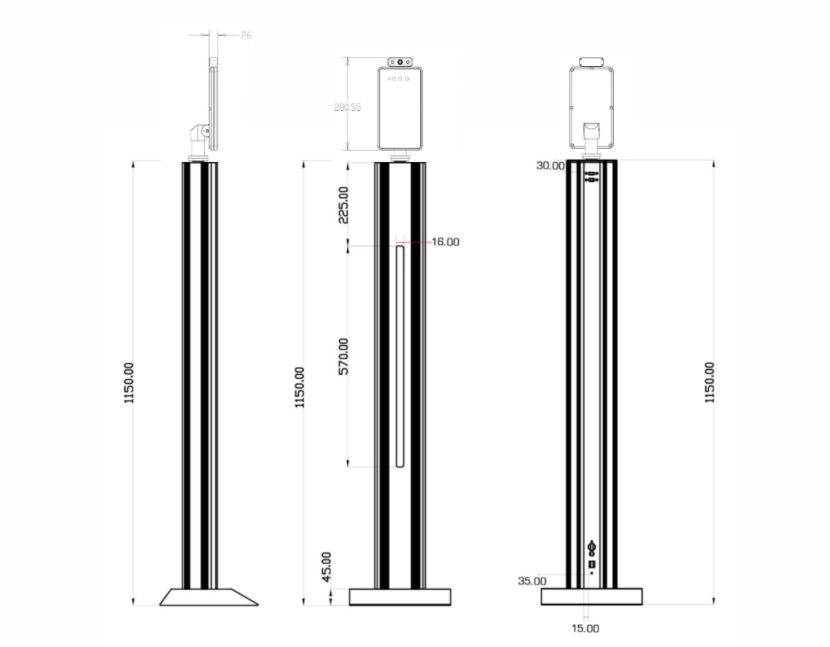

**接口定义**

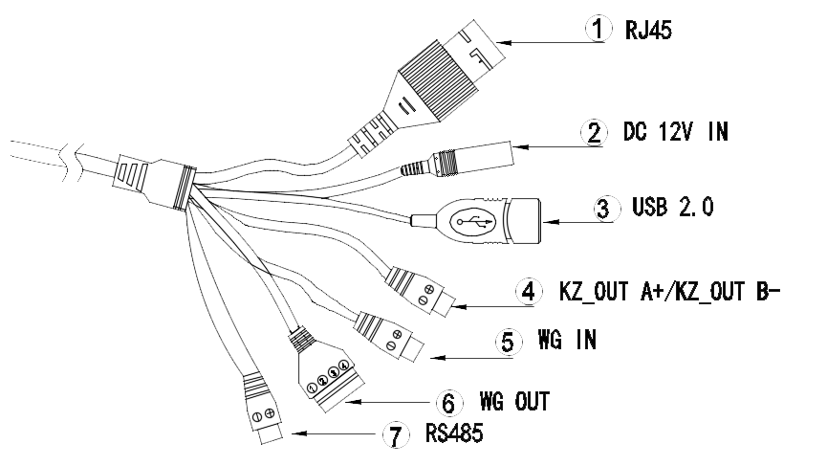

|  |  |  |  |
| --- | --- | --- | --- |
| 序号 | 名称 | 数量 | 备注 |
| 1 | 网口 | 1 | RJ45 |
| 2 | 电源 | 1 | DC12V IN |
| 3 | USB | 1 | USB 2.0 |
| 4 | 开关量输出 | 1 | 开关量输出接口 A+/B- |
| 5 | 韦根协议输入接口 | 1 | 1. D0 2. D1 |
| 6 | 韦根协议输出接口 | 1 | 1. vcc12V 2. GND 3. D0 4. D1 |
| 7 | RS485 | 1 | 1. 485- 2. 485+ |

**使用建议**

* + - 1. 测温设备应在不通风，室温在16℃-40℃之间的房间中使用；
      2. 室内外温度差异大，会影响测温精度；
      3. 需开机预热10分钟，待传感器温度和环境温度平衡后开始测试；
      4. 需保证设备3米范围内没有加热源、空调风口；
      5. 需在室内让额头无遮挡三分钟且温度稳定后再进行额温测试；
      6. 被暴露于某些因素下会使额头温度改变，如淋浴、吹风机、喷雾等；
      7. 以下因素如：额头有汗水、化妆、皱纹等会造成读取温度偏差；
      8. 需确保将测温点对准额头中心。